**Лабораторная работа №11**

**ИСПОЛЬЗОВАНИЕ СТРУКТУРНЫХ ШАБЛОНОВ**

**Цель работы:**

Изучить структурные шаблоны

**Ход работы**

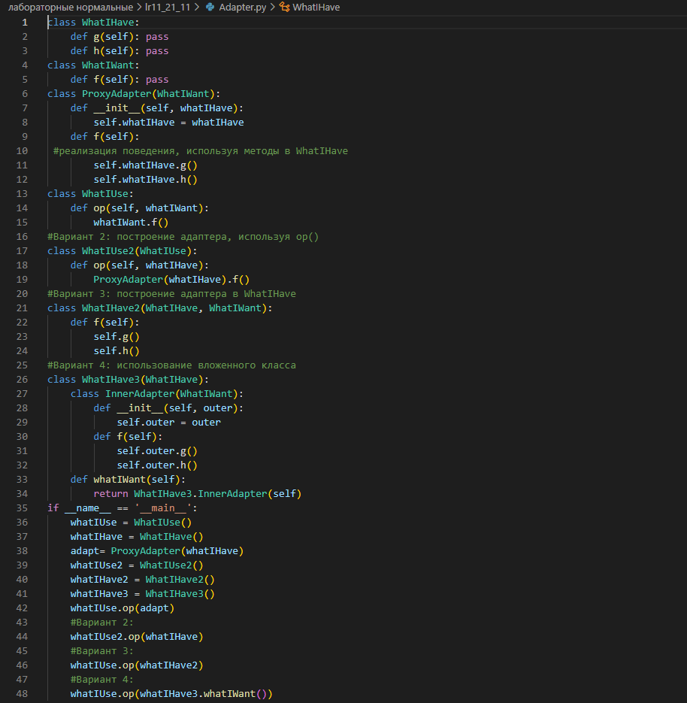

**Рисунок 1 –** листинг кода “Adapter”

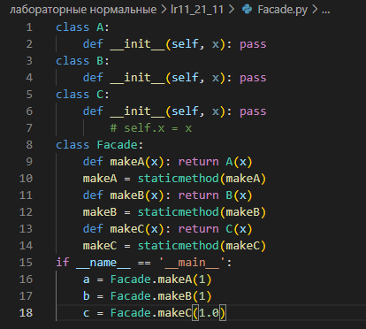

**Рисунок 2 –** листинг кода “Facade”

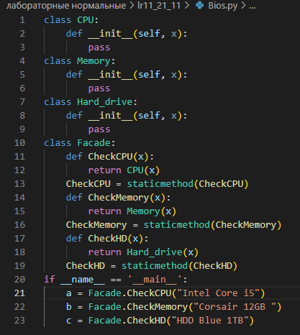

**Рисунок 3 –** листинг кода “Bios”

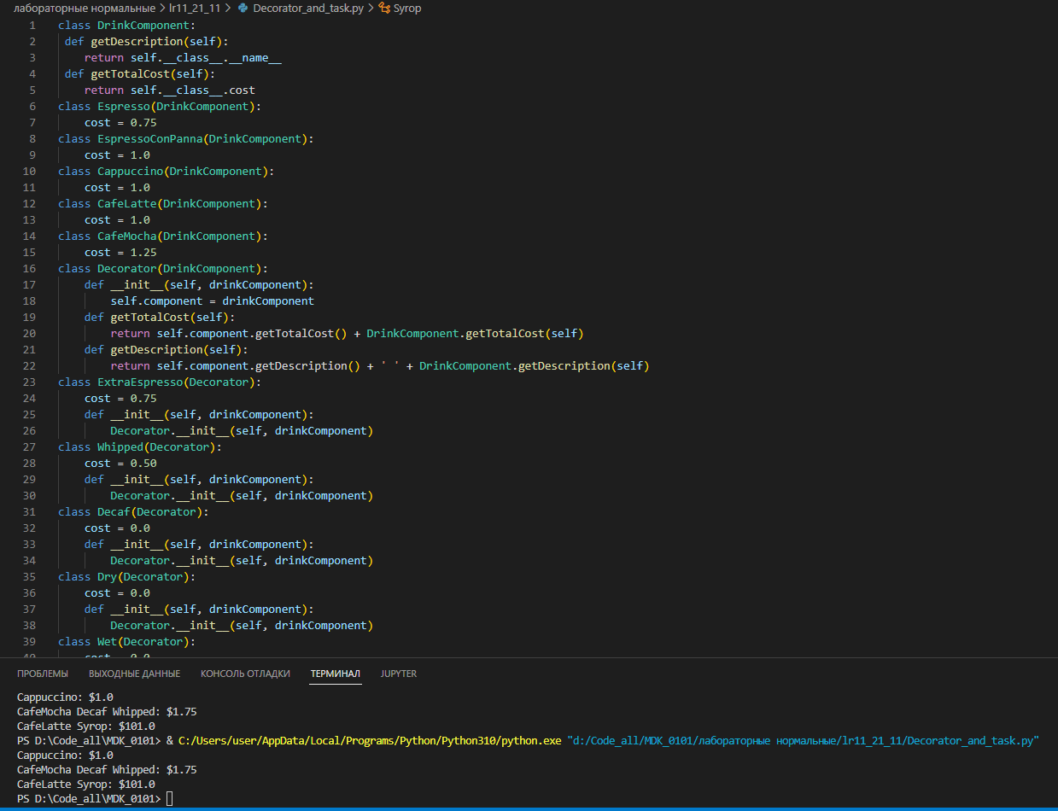

**Рисунок 4 –** листинг кода “Decorator and task” и его работа

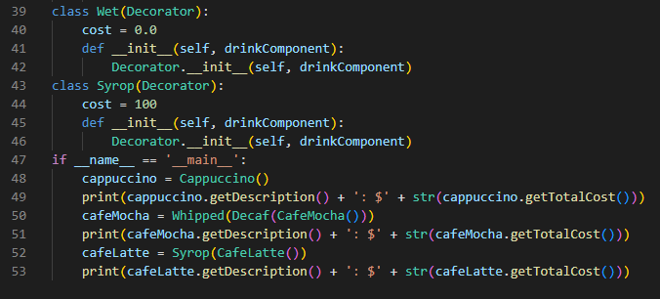

**Рисунок 5 –** листинг кода “Decorator and task”

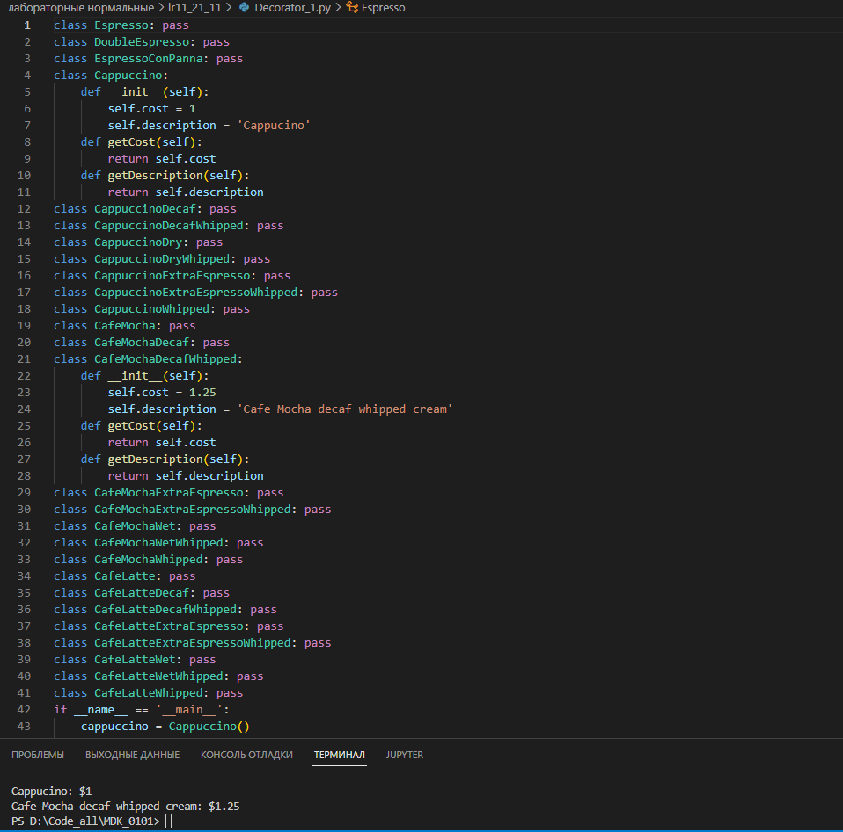

**Рисунок 5 –** листинг кода “Decorator 1” и его работа

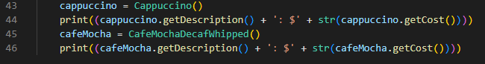

**Рисунок 6 –** листинг кода “Decorator 1”

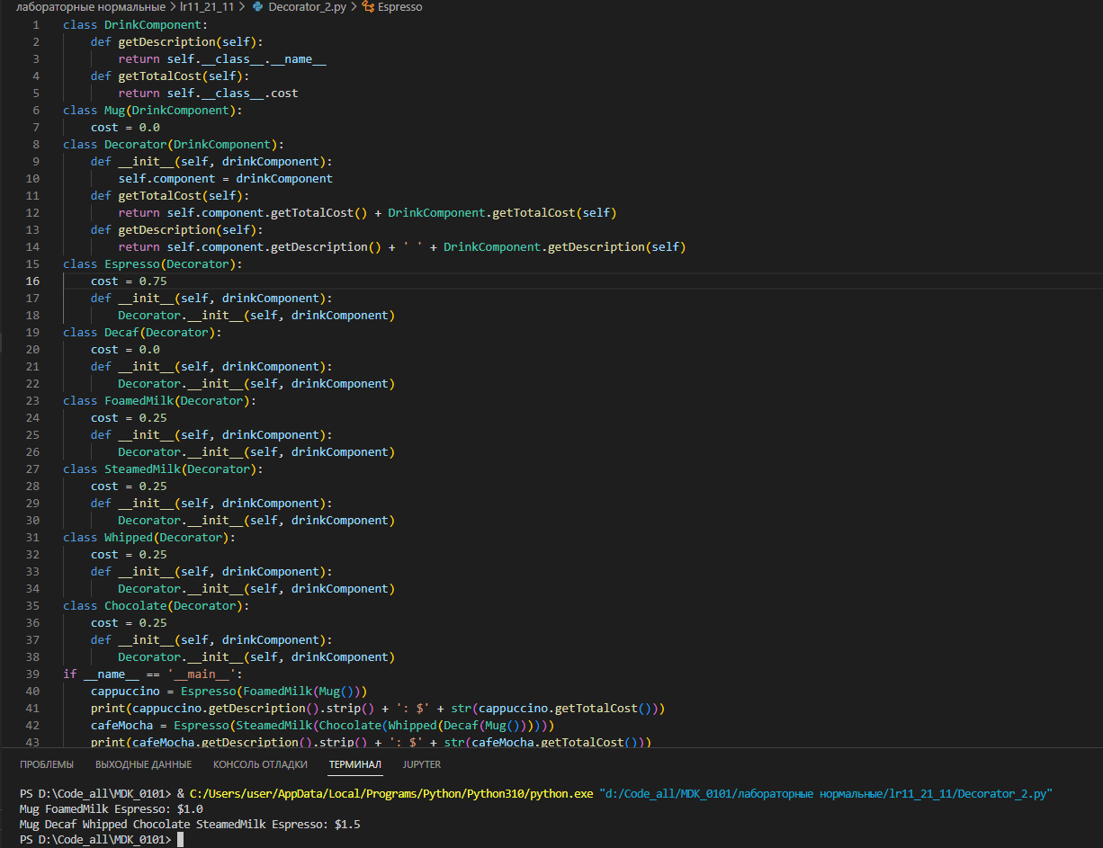

**Рисунок 7 –** листинг кода “Decorator 2” и его работа

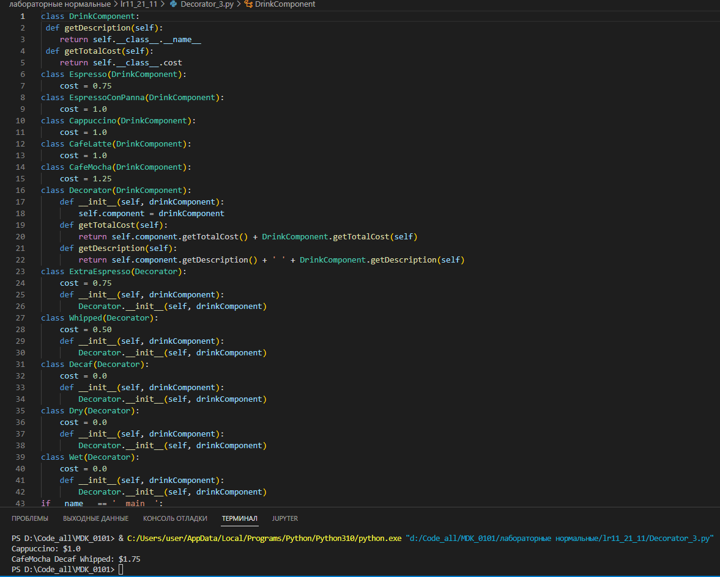

**Рисунок 8 –** листинг кода “Decorator 3” и его работа

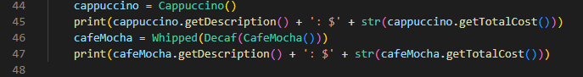

**Рисунок 9 –** листинг кода “Decorator 3”

**Контрольные вопросы**

1. **Виды структурных шаблонов?**

Список структурных шаблонов проектирования:

* Адаптер (Adapter);
* Мост (Bridge);
* Компоновщик (Composite);
* Декоратор (Decorator);
* Фасад (Facade);
* Приспособленец (Flyweight);
* Заместитель (Proxy).

2. **Функции порождающих шаблонов?**

Порождающие паттерны (или шаблоны) проектирования помогают решать задачи, связанные с созданием сущностей или групп похожих сущностей. Они убирают дублирование кода и делают процесс создания объектов короче и прямолинейнее.

**Вывод**

Я изучил структурные шаблоны.